北京市2020年上学期海淀区高三物理期中考试试题
物 理 2011.11
说明：本试卷共8页，共100分。考试时间90分钟。
题号 | 一 | 二 | 三 |  |  |  |  |  | 总分
题号 | 一 | 二 | 13 | 14 | 15 | 16 | 17 | 18 | 总分
分数

一、本题共10小题，每小题3分，共30分。在每小题给出的四个选项中，有的小题只有一个选项是正确的，有的小题有多个选项是正确的。全部选对的得3分，选不全的得2分，有选错或不答的得0分。把你认为正确答案的代表字母填写在题后的括号内。
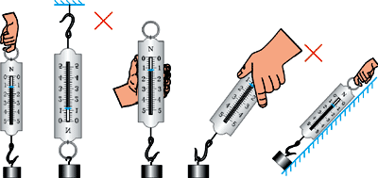
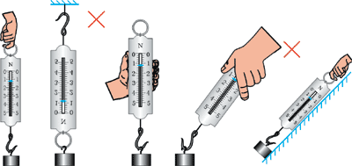
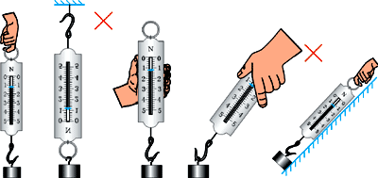
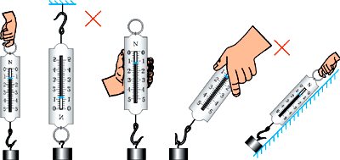
1．某同学用如图1所示的实验装置验证“力的平行四边形定则”。将弹簧测力计A挂于固定点P，下端用细线挂一重物M。弹簧测力计B的挂钩处系一细线，把细线的另一端系在弹簧测力计A下端细线上的O点处，手持弹簧测力计B水平向左拉，使O点缓慢地向左移动，且总保持弹簧测力计B的拉力方向不变。不计弹簧测力计所受的重力，两弹簧测力计的拉力均不超出它们的量程，则弹簧测力计A、B的示数F_{A}、F_{B}的变化情况是（ ）
A
P
O
图1
B
M
A．F_{A}变大，F_{B}变小 B．F_{A}变小，F_{B}变大
C．F_{A}变大，F_{B}变大 D．F_{A}变小，F_{B}变小

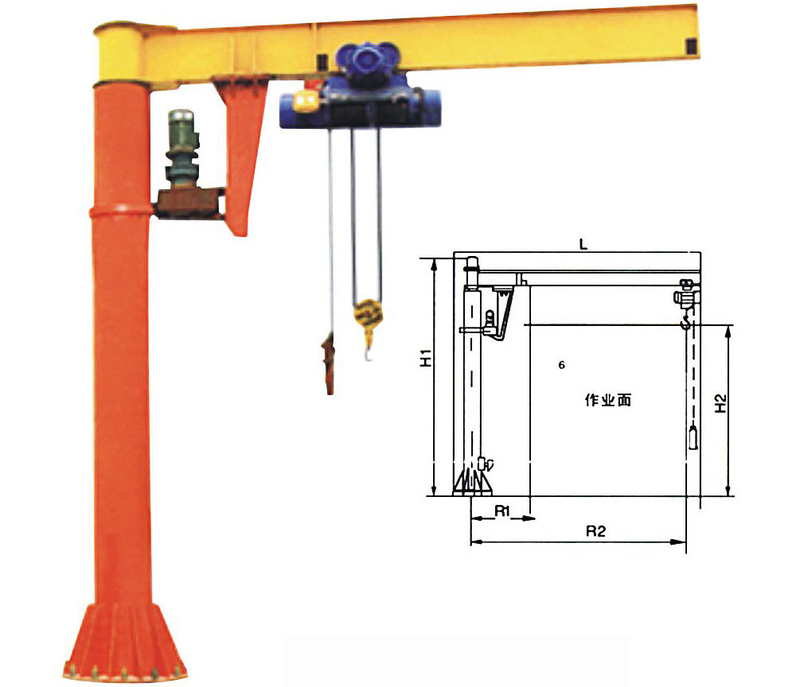
2.如图2所示，旋臂式起重机的旋臂保持不动，可沿旋臂“行走”的天车有两个功能，一是吊着货物沿竖直方向运动，二是吊着货物沿旋臂水平运动。现天车吊着货物正在沿水平方向向右匀速行驶，同时又启动天车上的起吊电动机，使货物沿竖直方向做匀加速运动。此时，我们站在地面上观察到货物运动的轨迹可能是图3中的 ( )
图2
天车
旋臂
货物
图3
A
B
C
D

3.一雨滴从空中由静止开始沿竖直方向落下，若雨滴下落过程中所受重力保持不变，且空气对雨滴阻力随其下落速度的增大而增大，则图4所示的图象中可能正确反映雨滴整个下落过程运动情况的是（ ）
图5-2
v
0
v
t
B
0
v
t
C
0
a
t
D
0
t
A
图4
O

a
t
B
O

v
t
D
O

v
t
C
a
O
t
A

4．某同学用一个空的“易拉罐”做实验，他在靠近罐底的侧面打一个小洞，用手指堵住洞口，向“易拉罐”里面注满水，再把它悬挂在电梯的天花板上。当电梯静止时，他移开手指，水就从洞口喷射出来，在水未流完之前，电梯启动加速上升。关于电梯启动前、后的两个瞬间水的喷射情况，下列说法中正确的是（ ）
A．电梯启动前后水的喷射速率不变 B．电梯启动后水不再从孔中喷出
C．电梯启动后水的喷射速率突然变大 D．电梯启动后水的喷射速率突然变小

5.如图5甲所示，一个单摆做小角度摆动，从某次摆球由左向右通过平衡位置时开始计时，相对平衡位置的位移x随时间t变化的图象如图5乙所示。不计空气阻力，g取10m/s²。对于这个单摆的振动过程，下列说法中正确的是（ ）
甲
1
2
x/cm
0
8
-8
t/s
乙
图5
3
A．单摆的位移x随时间t变化的关系式为x=8sin（πt）cm
B．单摆的摆长约为1.0m
C．从t=2.5s到t=3.0s的过程中，摆球的重力势能逐渐增大
D．从t=2.5s到t=3.0s的过程中，摆球所受回复力逐渐减小

6. 2011年9月29日，我国成功发射了“天宫1号”目标飞行器，“天宫1号”进入工作轨道后，其运行周期约为91min。预计随后不久将发射“神舟8号”飞船并与“天宫1号”在太空实现交会对接。若对接前的某段时间内“神舟8号”和“天宫1号”处在同一圆形轨道上顺时针运行，如图6所示。下列说法中正确的是 （ ）
图6
天宫1号
神舟8号
地球
A．“神舟8号”和“天宫1号”的角速度相同
B．“神舟8号”比“天宫1号”的角速度大
C．若“神舟8号”仅向运动的相反方向喷气加速，它将能在此轨道上和“天宫1号”相遇实现对接
D．若“神舟8号”仅向运动的相反方向喷气加速，它将不可能在此轨道上和“天宫1号”相遇实现对接

7.一列简谐横波，在t=5.0 s时的波形如图7甲所示，图7乙是这列波中质点P的振动图线，那么该波的传播速度和传播方向是 （ ）
A.v=0.25 m/s，向右传播
50
100
150
200
250
y/cm
0
0.2
-0.2
x/cm
甲
图7
1
2
3
4
y/cm
0
0.2
-0.2
t/s
乙
P
B.v=0.50 m/s，向右传播
C.v=0.25 m/s，向左传播
D.v=0.50 m/s，向左传播

8．将甲、乙两个质量相等的物体在距水平地面同一高度处，分别以v和2v的速度水平抛出，若不计空气阻力的影响，则（ ）
A．甲物体在空中运动过程中，任何相等时间内它的动量变化都相同
B．甲物体在空中运动过程中，任何相等时间内它的动能变化都相同
C．两物体落地前瞬间动量对时间的变化率相同
D．两物体落地前瞬间重力做功的功率相同

9．如图8所示，两个皮带轮顺时针转动，带动水平传送带以不变的速率v运行。将质量为m的物体A（可视为质点）轻轻放在传送带左端，经时间t后，A的速度变为v，再经过时间t后，到达传送带右端。则 （ ）
A．物体A由传送带左端到右端的平均速度为$\frac{1}{2}$v

图8
A
v
B．物体A由传送带左端到右端的平均速度为3v/4
C．传送带对物体A做的功为$\frac{1}{2}$mv²
D．传送带克服物体A对它的摩擦力所做的功为mv²

10.质量相等的A、B两物体（均可视为质点）放在同一水平面上，分别受到水平恒力F₁、F₂的作用，同时由静止开始从同一位置出发沿同一直线做匀加速运动。经过时间 t₀和 4t₀速度分别达到2v₀和v₀ 时分别撤去F₁和F₂，以后物体继续做匀减速运动直至停止。两物体速度随时间变化的图线如图9所示。对于上述过程下列说法中正确的是 （ ）
图9
v
2v₀
v₀
0
t₀
2t₀
3t₀
4t₀
5t₀
t
A
B
A.F₁和F₂的大小之比为8∶1
B.A、B的位移大小之比为2∶1
C.在2t₀和3t₀间的某一时刻B追上A
D.F₁和F₂的冲量大小之比为3∶5

二、本题共2小题，共15分。把答案填在题中的横线上。
11．（6分）如图10所示为小车由静止开始沿斜面匀加速下滑的频闪照片示意图，已知闪光频率为每秒10次，且第一次闪光时小车恰好从A点开始运动。根据照片测得各闪光时刻小车位置间的实际距离分别为AB=2.42cm，BC=7.31cm，CD=12.20cm，DE=17.13cm。由此可知，小车运动的加速度大小为 m/s²，小车运动到D点时的速度大小为 m/s。（结果均保留2位有效数字）
图10
E
A
B
C
D

12.（9分）如图11甲所示，水平桌面上固定有一位于竖直平面内的弧形轨道A，其下端的切线是水平的，轨道的厚度可忽略不计。将小铁块B从轨道的固定挡板处由静止释放，小铁块沿轨道下滑，最终落到水平地面上。若测得轨道末端距离水平地面的高度为h，小铁块从轨道飞出到落地的水平位移为x，已知当地的重力加速度为g。
图11
挡板
B
A
O

木板
坐标纸
y
重锤
乙
x₄
x₁
x₂
x₃
y₁
y₂
y₃
y₄
x
挡板
B
重锤
x
甲
h
水平
挡板
（1）小铁块从轨道末端飞出时的速度v = 。
（2）若轨道A粗糙，现提供的实验测量工具只有天平和直尺，为求小铁块下滑过程中克服摩擦力所做的功，在已测得h和x后，还需要测量的物理量有 （简要说明实验中所要测的物理量，并用字母表示）。小铁块下滑过程中克服摩擦力所做功的表达式为W= 。（用已知条件及所测物理量的符号表示）
（3）若在竖直木板上固定一张坐标纸（如图11乙所示），并建立直角坐标系xOy，使坐标原点O与轨道槽口末端重合，y轴与重垂线重合，x轴水平。实验中使小铁块每次都从固定挡板处由静止释放并沿轨道水平抛出。依次下移水平挡板的位置，分别得到小铁块在水平挡板上的多个落点，在坐标纸上标出相应的点迹，再用平滑曲线将这些点迹连成小铁块的运动轨迹。在轨迹上取一些点得到相应的坐标（x₁、y₁）、（x₂、y₂）、(x₃、y₃)……，利用这些数据，在以y为纵轴、x为横轴的平面直角坐标系中做出y-x²的图线，可得到一条过原点的直线，测得该直线的斜率为k，则小铁块从轨道末端飞出的速度v= 。（用字母k、g表示）

三、本题包括6小题，共55分。解答应写出必要的文字说明、方程式和重要的演算步骤。只写出最后答案的不能得分，有数值计算的题，答案中必须明确写出数值和单位。
13．（8分）如图12所示，水平地面上有一质量m=4.6kg的金属块，其与水平地面间的动摩擦因数μ=0.20，在与水平方向成θ=37°角斜向上的拉力F作用下，以v=2.0m/s的速度向右做匀速直线运动。已知sin37º=0.60，cos37º=0.80，g取10m/s²。求：
37°
F
图12
（1）拉力$F$的大小；
（2）若某时刻撤去拉力，金属块在地面上还能滑行多长时间。

14. （8分）如图13所示，在倾角θ=37°的足够长的固定斜面上，有一质量m=1.0kg的物体，其与斜面间动摩擦因数μ=0.20。物体受到平行于斜面向上F=9.6 N的拉力作用，从静止开始运动。已知sin37º=0.60，cos37º=0.80，g取10m/s²。求：
图13
F
37°
m
（1）物体在拉力F作用下沿斜面向上运动的加速度大小；
（2）在物体的速度由0增加到2.0m/s的过程中，拉力F对物体所做的功。

15. （9分）“嫦娥一号”的成功发射，为实现中华民族几千年的奔月梦想迈出了重要的一步。已知“嫦娥一号”绕月飞行轨道近似为圆形，距月球表面高度为H，飞行周期为T，月球的半径为R，引力常量为G。求：
（1）“嫦娥一号”绕月飞行时的线速度大小；
（2）月球的质量；
（3）若发射一颗绕月球表面做匀速圆周运动的飞船，则其绕月运行的线速度应为多大。

16．（10分）如图14所示，水平光滑轨道AB与以O点为圆心的竖直半圆形光滑轨道BCD相切于B点，半圆形轨道的半径r=0.30m。在水平轨道上A点静置一质量为m₂=0.12kg的物块2，现有一个质量m₁=0.06kg的物块1以一定的速度向物块2运动，并与之发生正碰，碰撞过程中无机械能损失，碰撞后物块2的速度v₂=4.0m/s。物块均可视为质点，g取10m/s²，求：
图14
O

D

BB

AB

C
1

2

（1）物块2运动到B点时对半圆形轨道的压力大小；
（2）发生碰撞前物块1的速度大小；
（3）若半圆形轨道的半径大小可调，则在题设条件下，为使物块2能通过半圆形轨道的最高点，其半径大小应满足什么条件。

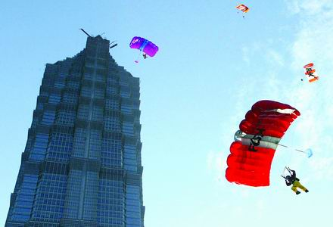
17．（10分）低空跳伞是一种极限运动，一般在高楼、悬崖、高塔等固定物上起跳。人在空中降落过程中所受空气阻力随下落速度的增大而变大，而且速度越大空气阻力增大得越快。因低空跳伞下落的高度有限，导致在空中调整姿态、打开伞包的时间较短，所以其危险性比高空跳伞还要高。一名质量为70kg的跳伞运动员背有质量为10kg的伞包从某高层建筑顶层跳下，且一直沿竖直方向下落，其整个运动过程的v－t图象如图15所示。已知2.0s末的速度为18m/s，10s末拉开绳索开启降落伞，16.2s时安全落地，并稳稳地站立在地面上。g取10m/s²，请根据此图象估算：
0
10
20
30
40
2
4
6
8
10
12
14
16
18
v/m·s⁻¹
t/s
图15
（1）起跳后2s内运动员（包括其随身携带的全部装备）所受平均阻力的大小；
（2）运动员从脚触地到最后速度减为0的过程中，若不计伞的质量及此过程中的空气阻力，则运动员所需承受地面的平均冲击力多大；
（3）开伞前空气阻力对跳伞运动员（包括其随身携带的全部装备）所做的功。

18．（10分）如图16所示，A、B、C是三个完全相同的物块，质量均为m，其中物块A、B用轻弹簧相连，将它们竖直放在水平地面上处于静止状态，此时弹簧的压缩量为x₀。已知重力加速度为g，物块的厚度及空气阻力均可忽略不计，且在下面所述的各过程中弹簧形变始终在弹性限度内。
B
A
图16
C
（1）若用力将物块A竖直向上缓慢提起，使物块B恰好能离开水平地面，求此过程中物块A被提起的高度。
（2）如果使物块C从距物块A高3x₀处自由落下，C与A相碰后，立即与A粘在一起不再分开，它们运动到最低点后又向上弹起，物块A刚好能回到使弹簧恢复为原长的位置。求C与A相碰前弹簧的弹性势能大小。
（3）如果将物块C从距物块A上方某处由静止释放， C与A相碰后立即一起向下运动但并不粘连。此后物块A、C在弹起过程中分离，其中物块C运动到最高点时被某装置接收，而物块A刚好能在物块B不离开地面的情况下做简谐运动。求物块C的释放位置与接收位置间的距离。

